Домашнее задание
По дисциплине <<Операционные Системы и Среды>>
Студент | Кухтик Вадим
Группа | 11/1-РПО-26/1
Дата | 15.10.26
Преподователь | Штейнберг Эмиль Эдуардович

Тема: <Использование простых команд 2>
Задание 1-2
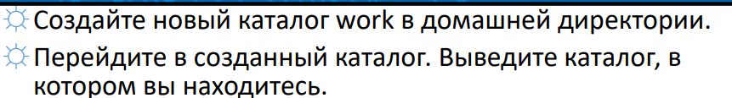
  - создаем каталог в домашней директории с помощью mkdir
2.0 переходим в созданный каталог с командой cd , и выводим с помощью pwd
Результат:
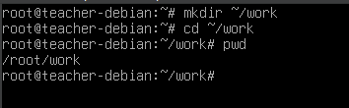
Задание 3
3.1 с помощью команды touch создаем файл. А его наличие проверяем командой ls

Результат:
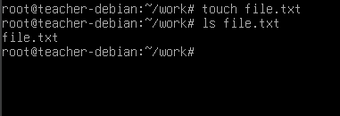
Задание 4
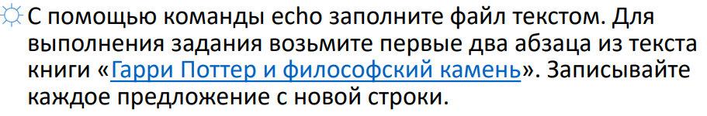
4.1 С помощью команды echo -e добавляем текст в file.txt
Результат:
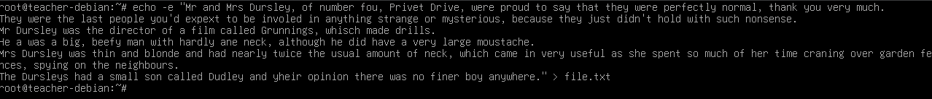
Задание 5-6
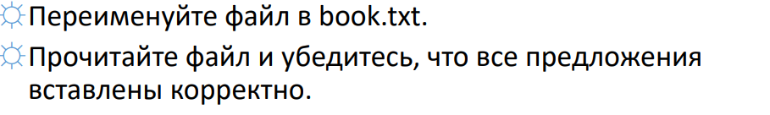
5. С помощью команды mv(move) переименовываем файл, и проверяем что содержимое осталось.
Результат:
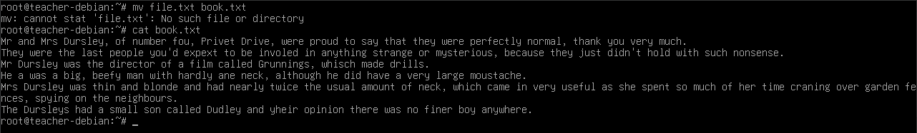

Задание 7
Я не разобрался как это сделать, поэтому прикреплю решение ии
Решение
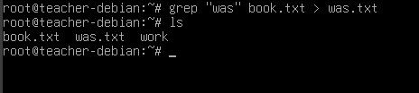
Вывод:
В этой домашке мы разобрали команды, помогающие управлять файловой структурой, и самими файлами. Научились фильтровать данные и анализировать их.

